一、登录统一支付平台缴费端
1、通过网址登录 http://sf.ncepu.edu.cn
用户名为考生编号（10054开头），初始密码为身份证号后6位，如有最后一位为X请大写。

进入后如下图，点击上方菜单栏“其他费用”。
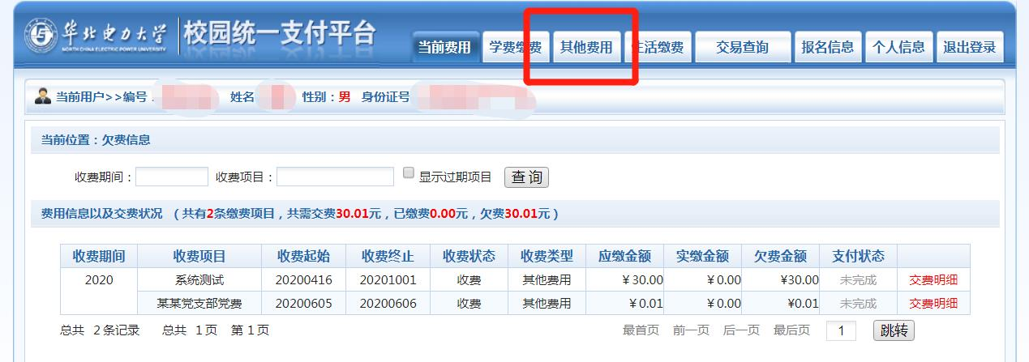
勾选您要缴费的项目，点击“下一步”。
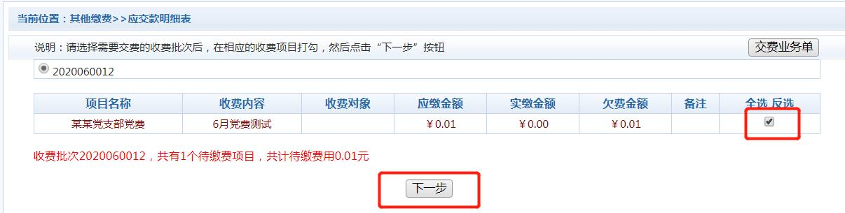
在确认界面再次点击“下一步”
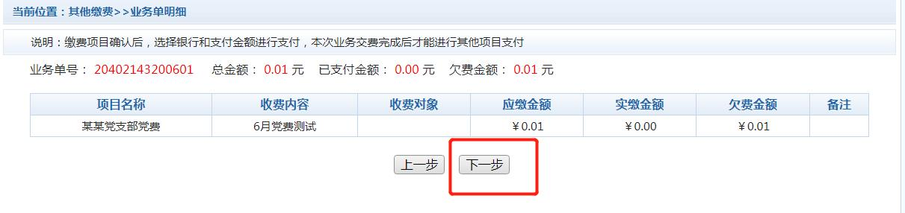
在付款方式界面，确认金额

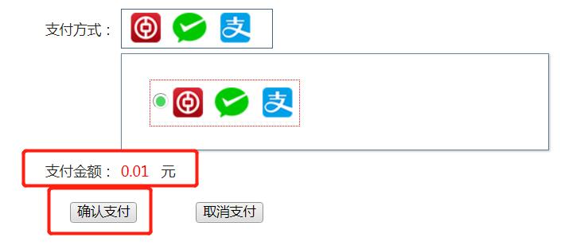

金额确认无误后，点击“确认支付”，扫描弹出的二维码进行支付，支持微信、支付宝、网银扫码。

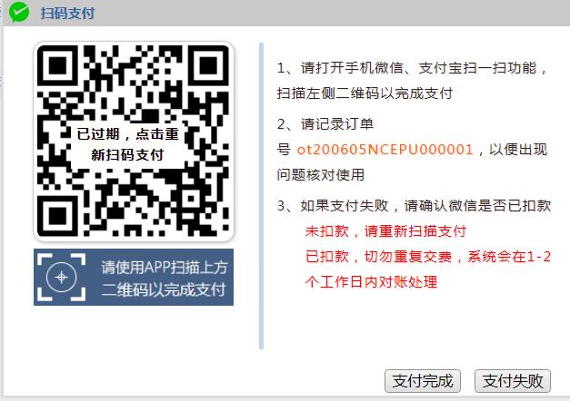
2、缴费成功后将证明拍照或者截图，存以留证。

二、退费说明
因考生网上支付操作不当，或因网络原因，造成同一订单号多次重复支付的，除生效一笔之外其它重复支付的款项将进行退费。除上述情况外，其他情况一律不予退费。

退费操作我校在复试结束后统一进行，一般情况下退款会在复试结束后1到2个月退还完毕，届时考生可在退款工作完毕后查询到账情况，发现问题请及时与我校研招办联系。

